**الجمهورية الجزائرية الديمقراطية الشعبية**

**وزارة التعليم العالي والبحث العلمي**

**جامعة محمد بوضياف بالمسيلة**

**ميدان: العلوم الاقتصادية والتجارية وعلوم التسيير**

**شعبة: علوم التسيير**

**تخصص: إدارة أعمال**

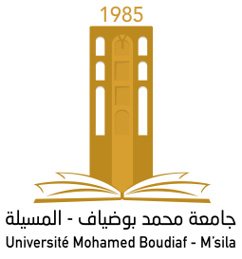

**كلية: العلوم الاقتصادية والتجارية وعلوم التسيير**

**قسم: علوم التسيير**

**رقم: .................**

**مذكرة مكملة لمتطلبات نيل شهادة ماستر أكاديمي في علوم التسيير**

**إعداد الطالبين:**

* سلطاني سيف الدين
* حجاب صلاح الدين

**تحت عنوان:**

**دور الثقافة التنظيمية في تشجيع الابداع الوظيفي لدى العاملين بمنظمات الأعمال.**

**- دراسة حالة شركة صيانة التجهيزات الصناعية (SPE) بالمسيلة-**

**لجنة المناقشة:**

|  |  |  |  |  |  |  |  |  |  |  |  |  |  |  |  |  |  |  |
| --- | --- | --- | --- | --- | --- | --- | --- | --- | --- | --- | --- | --- | --- | --- | --- | --- | --- | --- |
|  | |  |  |  |  | | --- | --- | --- | --- | | **الاسم واللقب** | **الرتبة العلمية** | **الجامعة** | **الصفة** | | **د. حسين بركاتي** | **أستاذ محاضر – أ-** | **جامعة محمد بوضياف المسيلة** | **رئيسا** | | **أ.د عبد الحميد برحومة** | **أستاذ التعليم العالي** | **جامعة محمد بوضياف المسيلة** | **مشرفا ومقررا** | | **أ. نزيه مهدي** | **أستاذ مساعد – أ-** | **جامعة محمد بوضياف المسيلة** | **مناقشا** |     **السنـة الجامعيـة: 2021-2022** |  |
|  |  |  |